


交通流量检测预测大数据AI一体化系统
2021.03.31
by 小明

软件整体架构

前端：bootstrap / jquery / flask-form
api端: flask-wtf/Flask/RabbitMQ

报告标题

2
数据分析端: TensorFlow/ssd_mobilenet/Numpy/opencv/cuda

前后端架构图：
消息推送IO图：

总的信息处理流程图为：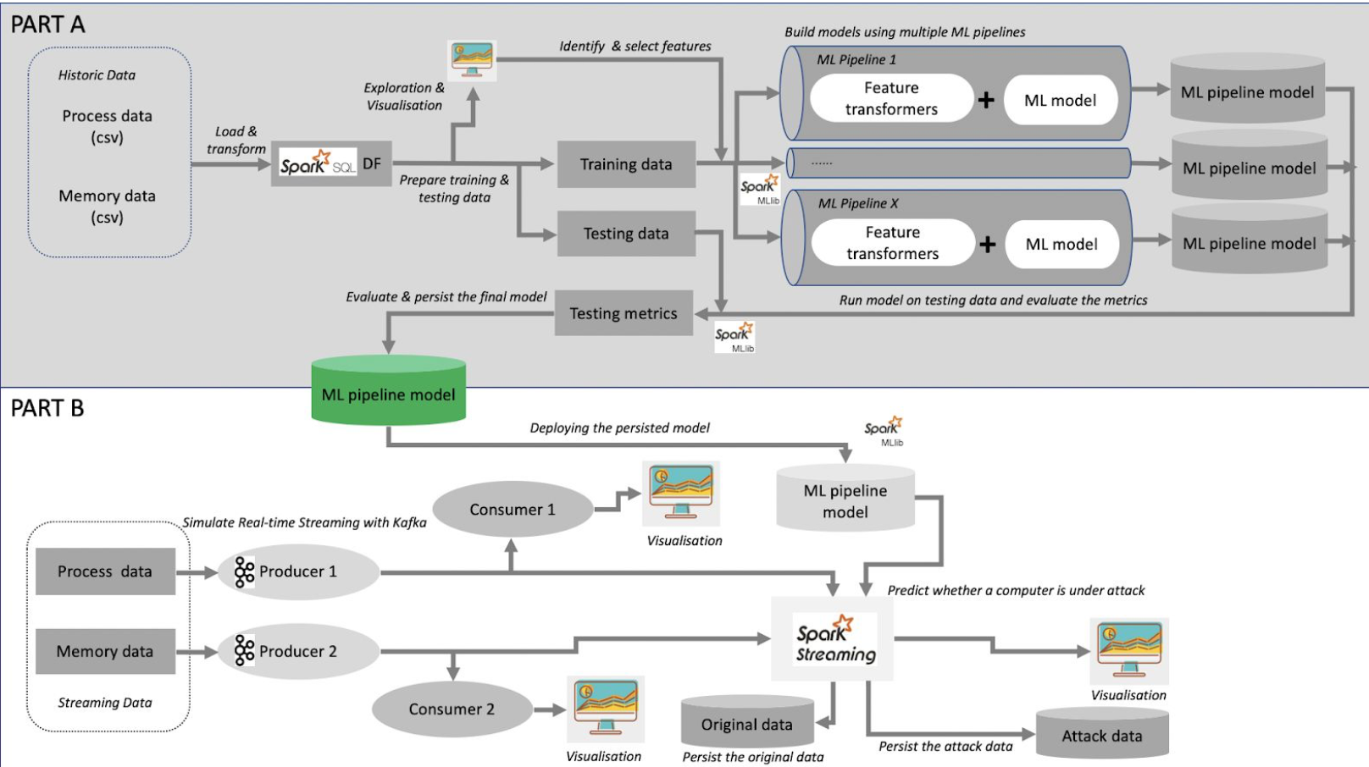

spark数据端流程：
数据检测模型实际处理流程：

具体功能模块：
1. 检测模块
-车辆（汽车，卡车，自行车，摩托车，公共汽车）的检测和分类
-识别近似的车辆颜色
-检测车辆行驶方向
-预测车辆的速度
-预测近似的车辆尺寸
-从视频帧中裁剪出检测到的车辆的图像，并在下面将其另存为新图像
-使用TensorFlow对象检测API开发了车辆检测和分类，
-已使用OpenCV通过图像像素操纵和计算开发了车速预测，有关更多信息，
-通过OpenCV通过K-Nearests机器学习分类算法开发了车辆颜色预测，该算法是训练的颜色直方图特征

2. 多进程多摄像头并行模块：处理接入多路摄像头，处理数据，并且可以灵活采用总分总，或者1对1的方式部署检测模型-摄像头-队列之间的关系。

3. 多机队列通信模块
任务异步处理：将不需要同步处理的并且耗时长的操作由消息队列通知消息接收方进行异步处理。提高了应用程序的响应时间。
应用程序解耦合：MQ相当于一个中介，生产方通过MQ与消费方交互，它将应用程序进行解耦合。
4. hadoop的详细数据存储、spark的实时数据处理
平时用的比较少的详细数据，保存在hdfs中，保证数据的安全性，即数据应该有足够多的副本

能够适应高并发的访问

这些数据是存储在多个服务器上的，因此需要保证每个服务器的负载均衡

Spark SQL提供的接口为Spark提供了有关数据结构和正在执行的计算的更多信息，Spark SQL会使用这些额外的信息来执行额外的优化。使用SparkSQL的方式有很多种，包括SQL、DataFrame API以及Dataset API。值得注意的是，无论使用何种方式何种语言，其执行引擎都是相同的。实现这种统一，意味着开发人员可以轻松地在不同的API之间来回切换，从而使数据处理更加地灵活。
5. 基于时序的预测模型和实时api接口，网站
我们同时提供了实时api接口，调用预测模型，并且提供flask网站：网站调用后端接口，接口中调用时间序列预测分析，具体就是利用过去一段时间内某事件时间的特征来预测未来一段时间内该事件的特征。这是一类相对比较复杂的预测建模问题，和回归分析模型的预测不同，时间序列模型是依赖于事件发生的先后顺序的，同样大小的值改变顺序后输入模型产生的结果是不同的。首先需要明确一点的是，时间序列可以分为平稳序列，即存在某种周期，季节性及趋势的方差和均值不随时间变化的序列，及非平稳序列。我们可以输入想要预测的时间、选择地点，车辆方向，根据历史数据预测可能的拥堵情况。

